# **LDLC.com toujours plus ambitieux pour son réseau physique**

**De ses premiers pas sur le web en 1997 à aujourd'hui, ce groupe spécialisé dans la distribution de produits high-tech a fait du chemin. A contre-courant des tendances dans le commerce, LDLC fait plus que jamais le pari du magasin et de l'omnicanalité.**

Bien que née sur le web il y a vingt ans, cette enseigne spécialisée dans la vente de produits high-tech a fait le pari d'**ouvrir des magasins en parallèle de son activité e-commerce**. Et elle compte bien poursuivre ces prochaines années sa stratégie d'ouverture de nouveaux points de vente physiques.

LDLC.com toujours plus ambitieux pour son réseau physique

**Grandir en franchise…**

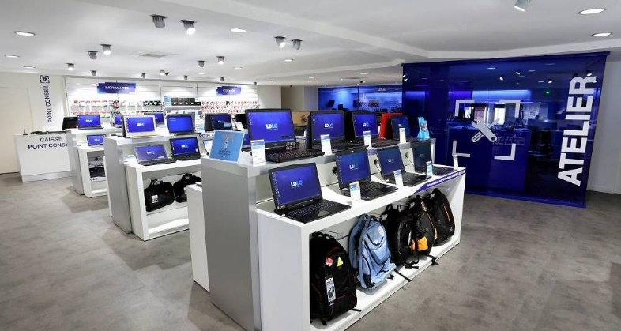En 2014, [**LDLC.com**](http://www.lesechosdelafranchise.comhttps/www.lesechosdelafranchise.com/franchise-ldlc-com/) a choisi d'ouvrir ses premiers magasins physiques en France, complétant ainsi son offre jusqu'alors entièrement en ligne. Aujourd'hui, l'enseigne regroupe **26 magasins** en France, dont 21 sont exploités en [**franchise**](http://solutions.lesechos.fr/franchise/). *« Cela fait maintenant presque quatre ans que nous exerçons le métier de franchiseur et la dynamique mise en place fonctionne bien. Nous ne regrettons pas notre choix »*, explique Olivier de la Clergerie, cofondateur du groupe. Au contraire, ce mode de développement devrait même être renforcé ces prochaines années : *« Nous allons poursuivre les ouvertures en franchise,* confirme le dirigeant. *Pour cela, nous recherchons des entrepreneurs gestionnaires, qui ont une appétence pour les produits que nous vendons. Dans le domaine de la technologie, les innovations sont nombreuses et les produits évoluent vite. Un franchisé doit pouvoir rester à la page en continu pour conseiller au mieux ses clients. »*

L'objectif : **atteindre les 100 magasins d'ici 2021** et dépasser le milliard d'euros de chiffre d'affaires. *« Pour l'instant, le réseau physique génère 10 % du chiffre d'affaires total du groupe. Nous souhaitons que ce pourcentage monte à 30 % environ d'ici quatre ans »*, ajoute Olivier de la Clergerie.

**… et à l'international**

L'inauguration de magasins devrait aussi se poursuivre au-delà des frontières nationales. LDLC. com ouvrira en effet prochainement son [**premier point de vente à Barcelone**](http://www.lesechosdelafranchise.comhttps/www.lesechosdelafranchise.com/franchise-les-echos/high-tech-groupe-ldlc-va-ouvrir-un-magasin-en-espagne-52719.php) . Exploité en propre, ce premier site servira de test à un éventuel déploiement dans le reste de l'Espagne, puis à l'échelle européenne. *« Nous sommes déjà présents en Espagne, en Suisse et en Belgique via notre activité e-commerce et, comme en France, il nous semble pertinent d'ouvrir des boutiques physiques »*, détaille Olivier de la Clergerie.

**L'humain au cœur des magasins**

Pourquoi, après avoir développé un site marchand performant, prendre le risque d'ouvrir des magasins physiques ? *« Tout simplement pour répondre aux besoins des clients, répond le cofondateur de LDLC. com. Le magasin est un véritable lieu d'achat dans lequel le client vient chercher plusieurs services qu'il ne trouve nulle part ailleurs. C'est particulièrement vrai dans notre secteur d'activité : 80 % des produits technologiques sont achetés en boutique et non en ligne. »* La relation client et l'expertise des vendeurs en magasin font toute la différence. *« De plus en plus, on se rend compte que le tout-digital ne suffit pas et que l'avenir sera omnicanal. Pendant longtemps, beaucoup voulaient digitaliser le magasin alors que nous, au contraire, souhaitons replacer l'humain au cœur,* ajoute Olivier de la Clergerie. *Bref, créer un réseau de proximité que seul le magasin peut assurer. »*

**JENNIFER MATAS**Le 08/11/2017 <https://business.lesechos.fr>